Zveza društev za biomaso Slovenije in
Državni svet Republike Slovenije vabita na drugi del

16. MEDNARODNE KONFERENCE SLOBIOM 2016

MEDKULTURNI DIALOG
ZA OBNOVLJIVO ENERGIJO IN EKOLOŠKO KMETOVANJE
POWER TO CHANGE AND GO 100 % RENEWABLE

ki bo v sredo, 16. novembra 2016, ob 9. uri
v dvorani Državnega sveta, Ljubljana, Šubičeva 4.

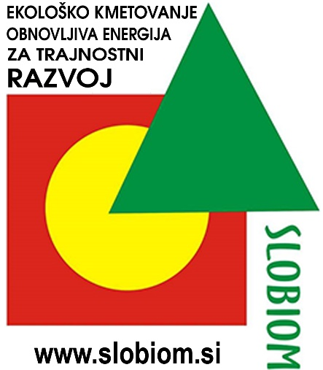

Konferenca je posvečena 25. obletnici samostojnosti Republike Slovenije, prve zelene turistične destinacije na svetu.

Spoštovani,

na svetu nas je 7 milijard, do 2050 bo že 9 milijard ljudi. Da bi odpravili lakoto in prehranili dodatni 2 milijardi ljudi, bo treba, kot trdijo, podvojiti sedanji obseg svetovne kmetijske proizvodnje. Za obstoj in rast svetovnega prebivalstva so med drugim zemlja, voda, zrak, kmetijstvo in gozdarstvo strateškega pomena kot vir hrane, surovin in energije.

Fosilna in jedrska energija, umazana industrija in industrijsko kmetovanje sodijo med ključne onesnaževalce okolja in potratne porabe energije. Zato izjemno kritične razmere doma in v svetu kličejo po prebujanju nacionalne in globalne zavesti za strateško preusmeritev v smeri planetarnega trajnostnega razvoja, za zniževanje emisij toplogrednih plinov, za odpravo lakote ter sodobnih civilizacijskih bolezni in drugih anomalij družbe, ki ogrožajo naš obstoj.

Ekološko kmetovanje, obnovljiva energija, zdrava hrana, naravne surovine, zelena industrija in turizem morajo biti temelj dolgoročnega razvoja za obstoj, ustvarjalnost in prihodnost vsakega posameznika. To je pomembno izhodišče za lokalni, regionalni, nacionalni razcvet Slovenije in vseh držav sveta.

Konferenco bo odprl naš gostitelj Mitja Bervar, mag. manag., predsednik Državnega sveta RS, častna govorca mag. Tanja Strniša, državna sekretarka Ministrstva za kmetijstvo, gozdarstvo in prehrano in Boštjan Noč, predsednik Čebelarske zveze Slovenije nam bosta predstavila iniciativo in potek aktivnosti, da Organizacija združenih narodov imenuje 20. maj za Svetovni dan čebel. Častna gostja mag. Maja Pak, direktorica Slovenske turistične organizacije, pa bo usmerila pogled v prihodnost Slovenije kot prve zelene turistične destinacije na svetu. Slovenija, zibelka čebelarstva, bo povezovala svet s svojimi lepotami, inovativno turistično ponudbo in z ozaveščanjem o pomenu čebelarstva in čebel za današnje in bodoče generacije. Dopoldanski del programa bomo zaključili z iniciativo za vpis pravice do čiste pitne vode v Ustavo, ki jo bo predstavil državni svetnik mag. Stevo Ščavničar.

Konferenca je posvečena poglobljenemu razmisleku o našem odnosu do narave in soljudi, do naše zemlje, pridelavi zdrave hrane, neoporečnih surovin in energije ter ohranjanju prsti polne življenja, čiste pitne vode in zraka. Osredotočili se bomo na ovire, ki onemogočajo pospešen prehod Slovenije na obnovljivo energijo in ekološko kmetovanje.

V prvem delu konference se bo predstavila Občina Žirovnica, na koncu pa Občina Kostel, ki zaradi trajnostnega razvoja z novim lastnikom polnilnice pitne vode pridobiva svetovno prepoznavnost. Opozorili bomo na pomen ohranjanja vitalnih moči hrane in poudarili pomen zelene kemije pri proizvodnji izdelkov iz naravnih materialov za naše zdravje in kvaliteto bivanja, za trajnostni razvoj občin in razvoj zelenega turizma.

Dobrodošli, da skupaj prepoznamo pomen interdisciplinarnega, medgeneracijskega, multikulturnega in medstrankarskega sodelovanja v prepoznavanju temeljnih naravnih zakonitosti za stabilno prihodnost Slovenije in sveta.

Predsednica SLOBIOM Predsednik Državnega sveta
mag. Martina Šumenjak Sabol, l.r. Mitja Bervar, mag. manag., l.r.

Udeležba na konferenci je brezplačna. Prosimo vas, da udeležbo na predstavitvi potrdite do torka, 15. 11. 2016 na tel. 01 478 9799 oz. na elektronski naslov tjasa.krenn@ds-rs.si in pri tem navedete vaše ime, priimek in naslov stalnega bivališča (zaradi olajšanja postopka registracije v recepciji parlamenta).

